INDICAÇÃO Nº 1838/2020

Sugere ao Poder Executivo Municipal que verifiquem a possibilidade da construção de calçada em trecho no final da Avenida da Saudade sentido Avenida Francisco Priori no Residencial Furlan. (Foto anexa).

Excelentíssimo Senhor Prefeito Municipal,

Nos termos do Art. 108 do Regimento Interno desta Casa de Leis, dirijo-me a Vossa Excelência para sugerir ao setor competente que verifiquem a possibilidade da construção de calçada em trecho no final da Avenida da Saudade sentido Avenida Francisco Priori Residencial Furlan.

**Justificativa:**

Fomos procurados por munícipes, solicitando essa providencia, pois, segundo eles a falta de calçamento nesse trecho da Avenida causa transtornos, pois os pedestres são obrigados a caminhar pela rua correndo riscos de acidentes.

Plenário “Dr. Tancredo Neves”, em 28 de Julho de 2020.

**José Luís Fornasari**

**“Joi Fornasari”**

- Vereador -

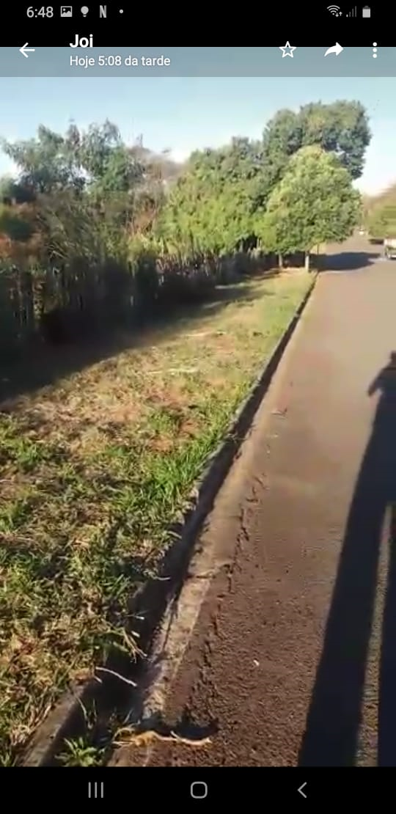

Sugere ao Poder Executivo Municipal que verifiquem a possibilidade da construção de calçada em trecho no final da Avenida da Saudade sentido Avenida Francisco Priori no Residencial Furlan.